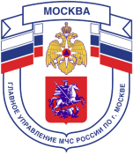

Главное управление МЧС России по г. Москве Управление по Новомосковскому и Троицкому АО
2 региональный отдел надзорной деятельности и профилактической работы
108840, г. Москва, г.о. Троицк, ул. пл. Верещагина д. 1 телефон:
8(495)840-99-70,
E-mail: tinao2@gpn.moscow
__________________________________________________________________________
ЭТО ДОЛЖЕН ЗНАТЬ КАЖДЫЙ!
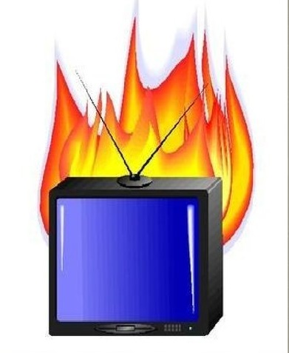
Телевизор давно вошел в нашу повседневную жизнь. Но, к сожалению, он может преподнести неприятные сюрпризы, если не соблюдать при его работе правила безопасности.
- Нельзя устанавливать телевизор в непосредственной близости от легковоспламеняющихся и распространяющих огонь предметов, а также вблизи приборов отопления или в мебельную стенку, где нет хорошей вентиляции. Не рекомендуется закрывать вентиляционные отверстия в задней стенке и нижней части корпуса телевизора.
- Розетка подключения вилки питания телевизора должна находиться в доступном месте для быстрого отключения электросети. Не допускается подключение телевизора к сети с повышенным напряжением.
- Вынимайте вилку шнура питания из розетки, если телевизор долгое время остаётся неработающим.
- Не эксплуатируйте телевизор длительное время - это может привести к его перегреву.
- При неполадках (отсутствует изображение, слышно гудение, ощущается запах гари) срочно отключите телевизор от сети, выньте вилку шнура питания из розетки и вызовите для ремонта специалиста.
ПРЕНЕБРЕЖЕНИЕ ОДНИМ ИЗ ЭТИХ ПРАВИЛ МОЖЕТ ПРИВЕСТИ К ПОРЧЕ ВАШЕГО ТЕЛЕВИЗОРА (бытового электроприбора) И ЕГО ЗАГОРАНИЮ.
Если же в телевизоре произошло загорание - немедленно выньте вилку шнура из сетевой розетки. Находясь сбоку от телевизора, накройте его плотной тканью, одеялом или одеждой так, чтобы прекратить доступ воздуха внутрь корпуса. Во избежание отравления продуктами горения немедленно удалите из помещения всех людей, не занятых ликвидацией загорания, и в первую очередь, детей.

Телефон пожарной охраны – 01, 101

